**DKV Mobility élargit son réseau d’acceptation en Espagne**

*Le développement du marché espagnol progresse*

*Le prestataire européen de services de mobilité enrichit son réseau d’environ 80% des stations-services Q8 d’Espagne*

Noordwijkerhout, 26 juillet 2022 - **DKV Mobility, une des plus grandes plates-formes B2B européennes de solutions de règlement sur le réseau routier, poursuit systématiquement l’élargissement de son réseau d’acceptation. Les clients de DKV Mobility peuvent dès aujourd’hui faire le plein de leurs véhicules dans 84 stations-services de l’enseigne Q8 d’Espagne. Environ la moitié des stations affiliées sont équipées pour poids-lourds.**

Après l’affiliation de REPSOL et CEPSA, l’acceptation de la carte DKV en Espagne ne cesse de se poursuivre grâce à l’affiliation des stations-service Q8. « Nous sommes très heureux que voitures légères et poids-lourds profiteront autant les uns que les autres de ce partenariat, car environ la moitié des stations affiliées sont équipées pour poids-lourds », affirme Sven Mehringer, le directeur général Energy & Vehicle Services de DKV Mobility. « Pour nos clients, ce partenariat avec Q8 est synonyme d’encore plus de souplesse sur les routes espagnoles ».

Outre le développement constant de l’acceptation dans les stations-services espagnoles, c’est de l’ensemble du marché espagnol qui s’élargit pour les clients de DKV Mobility. Ainsi, les utilisateurs de la carte de carburant de DKV peuvent désormais récupérer sans problème la TVA acquittée en Espagne.

Dans le cadre d’une restitution TVA, seuls les frais de péage et de carburant applicables en Espagne sont facturés. Ce service procure aux clients une meilleure maîtrise des coûts et assure par ailleurs un supplément de liquidité, puisque la TVA acquittée est restituée aussitôt.

Découvrez l’ensemble des stations Q8 affiliées en vous connectant à : <https://www.dkv-euroservice.com/DKVMaps/>

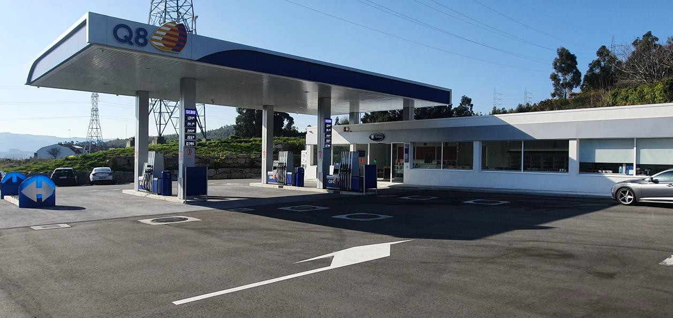**Légende photo :**

*DKV Mobility intègre 80% des stations-service Q8 d’Espagne à son réseau d’acceptation.*

**DKV Mobility**

DKV Mobility est une plateforme B2B européenne de premier plan proposant des solutions règlement sur le réseau routier. L’histoire de notre croissance est vieille de quelque 90 ans. À tout moment, nos cartes de carburant et de services permettent à environ 259 000 clients actifs de faire le plein de carburant ou recharger leur véhicule, d’accéder au plus vaste réseau d’acceptation d’Europe toutes marques confondues composé d’environ 67 000 stations-services, 310 000 bornes de recharge et 20 000 stations-services proposant des carburants alternatifs. DKV Mobility est par ailleurs le premier prestataire de solutions de péage commerciales d’Europe et propose en outre des services aux véhicules dans quelque 30 000 stations-services ainsi que des solutions numériques innovantes. En tant que premier prestataire de services de remboursement de la TVA (VAT Refund), nous proposons à nos clients des solutions de financement efficaces. Avec le concours de quelque 1 700 collaborateurs, DKV Mobility a réalisé en 2021 un volume de transactions de 12 milliards d’euros et un chiffre d’affaires de 492 millions d’euros. Jour après jour, notre entreprise a pour objectif de mener la transition vers l’avenir d’une mobilité efficace et durable.

**Contact pour la presse :**

Contact DKV : Greta Lammerse, tél. : +31 252345665, e-mail : [Greta.lammerse@dkv-euroservice.com](mailto:Greta.lammerse@dkv-euroservice.com)   
Agence RP : Square Egg Communications, Sandra Van Hauwaert, [sandra@square-egg.be](mailto:sandra@square-egg.be), GSM 0497 251816